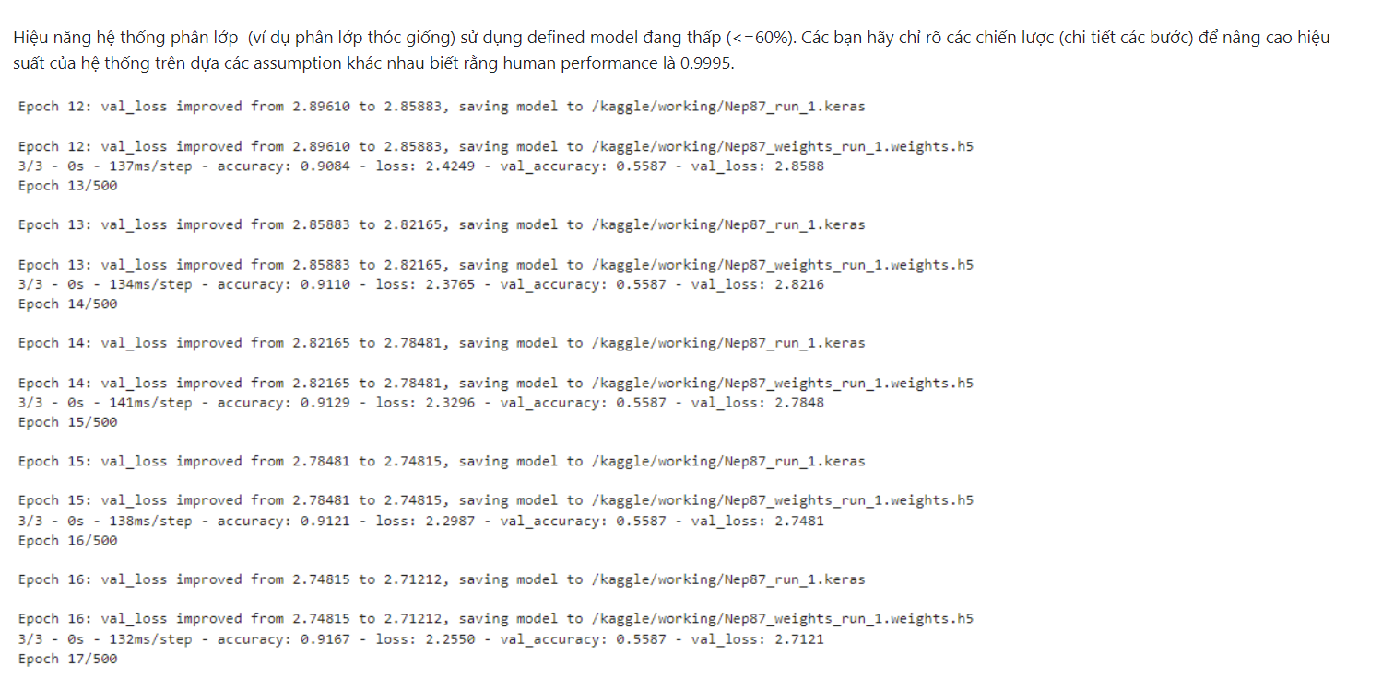
Vấn đề của model:
Độ chính xác trên tập huấn luyện (Training Accuracy) cao 91.21%
Độ chính xác trên tập kiểm tra (Validation Accuracy) thấp 55.87% và không thay đổi sau 5 epoch
- Mô Hình đang bị High Variance(overfitting)
Human performane là 99,9% và Training Accuracy 91,21%
- Mô Hình đang bị High Bias(Underfitting)
Giải pháp khắc phục:
Assumption 1: Dữ liệu hiện tại chưa được xử lý tốt
Giả định: Dữ liệu chưa được chuẩn hóa và vẫn còn nhiều nhiễu.
Hành động: Tiền xử lý dữ liệu kỹ lưỡng.
+Chuẩn hóa dữ liệu: Sử dụng StandardScaler hoặc MinMaxScaler.
+Loại bỏ nhiễu: Sử dụng các kỹ thuật lọc và làm mịn dữ liệu.
+Tăng cường dữ liệu : Áp dụng các phép biến đổi như xoay, dịch chuyển chiều rộng, dịch chuyển chiều cao và lật ngang để tăng tính đa dạng của dữ liệu.
Assumption 2: Mô hình hiện tại quá phức tạp hoặc chưa đủ phức tạp
Giả định: Mô hình đang sử dụng quá nhiều hoặc quá ít tham số.
Hành động: Điều chỉnh cấu trúc mô hình, các tham số
+Simplify Model: Nếu mô hình quá phức tạp(CNN_LSTM_AM_TF,Resnet50_TF,….), giảm số lượng lớp và đơn vị trong mạng nơ-ron.
+Complexify Model: Nếu mô hình quá đơn giản, thêm các lớp và đơn vị để tăng khả năng học của mô hình.
Assumption 3: Mô hình đang overfitting
Giả định: Mô hình học quá kỹ các chi tiết của tập huấn luyện nhưng không tổng quát hóa tốt.
Hành động: Áp dụng các kỹ thuật giảm overfitting.
+Regularization: Thêm L1 hoặc L2 regularization.
+Dropout: Thêm các lớp Dropout với tỷ lệ thích hợp (ví dụ: 0.3).
+Early Stopping: Sử dụng early stopping để dừng huấn luyện khi validation loss không còn giảm.
+ Learning Rate: Điều chỉnh learning rate để tìm ra giá trị tối ưu, thường bắt đầu với giá trị nhỏ và tăng dần để tìm giá trị phù hợp.(${10}^{-5}$–> ${10}^{-1}$)
+Batch Size: Điều chỉnh kích thước batch để tối ưu hóa quá trình huấn luyện, với các batch lớn giúp ổn định nhưng có thể chậm, và batch nhỏ giúp học nhanh hơn nhưng có thể không ổn định.
+Optimizer: Thử các bộ tối ưu khác nhau như Nadam,Adam, RMSprop, SGD để tìm bộ tối ưu tốt nhất cho dữ liệu và mô hình.
Assumption 4: Mô hình đang underfitting
Giả định: Mô hình không đủ phức tạp để học các đặc trưng của dữ liệu.
Hành động:
+Thêm các lớp và đơn vị: Tăng số lượng lớp và số lượng đơn vị trong mỗi lớp để mô hình có thể học được các đặc trưng phức tạp hơn.
+Sử dụng các kiến trúc phức tạp hơn: Thử nghiệm với các mô hình tiên tiến hơn như CNN (Convolutional Neural Networks), RNN (Recurrent Neural Networks), hoặc các mô hình kết hợp như CNN-LSTM.
Assumption 5: Siêu tham số chưa được tối ưu
Giả định: Các siêu tham số của mô hình chưa được tối ưu.
Hành động: Tối ưu hóa siêu tham số.
+Grid Search/Random Search: Sử dụng Grid Search hoặc Random Search để tìm các siêu tham số tốt nhất.
+Bayesian Optimization: Áp dụng kỹ thuật Bayesian Optimization để tìm kiếm các siêu tham số hiệu quả hơn.
Assumption 6: Đánh giá lại Model
Giả định: Sau khi thay đổi các giả thiết trên, chúng ta đánh giá lại model lần nữa
Vẽ Accuracy/Loss: Vẽ biểu đồ accuracy/loss của quá trình huấn luyện và kiểm tra qua các epoch.

